**Фасилитаторская деятельность учителя**

**при организации уроков по изучению романа**

**А.С.Пушкина «Дубровский».**

**(часть вторая)**

Начинаем работу с иллюстрациями художника Д.А. Шмаринова. Задания к ним:

- Как можно озаглавить эту иллюстрацию?

Подберите цитатный материал из текста.

( Дети сами подбирают необходимый материал.)

4. «…один Дубровский молчал и хмурился»

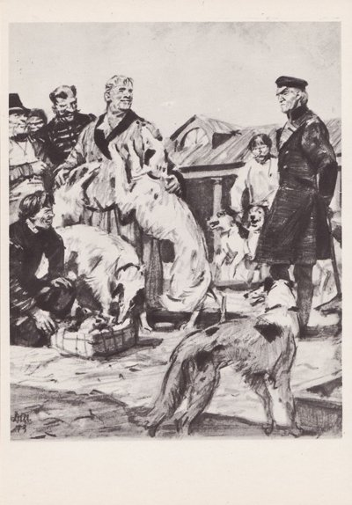«Псарня чудная, вряд ли людям вашим житье такое ж, как вашим собакам»)

Удалось ли художнику показать, кто виновник конфликта, вспыхнувшего внезапно между старинными приятелями?

Рассматривая иллюстрацию, отмечаем: псарь, гости, хозяин - все насмехаются над Дубровским, он очень недоволен. Но причина его недовольства вовсе не сочувствие к положению крестьян соседа: его достоинство уязвлено, так как он понимает, что перед ним люди, для которых важна только имущественная составляющая, но не сам человек (малое состояние не позволяло Дубровскому держать много собак, до которых он был большой охотник).

Вначале и Владимир Дубровский не думал ни о чём, кроме собственного удовольствия, денег и, быть может, славы. Но после трагически сложившихся обстоятельств: суда, смерти отца, пожара - Дубровскому пришел в голову замысел о мести своему обидчику – помещику Кириле Петровичу Троекурову.

5. Что выделяет художник на следующей иллюстрации, на чем акцентирует наше внимание? Как озаглавим эту иллюстрацию? ( У Владимира, говорят дети, начинается другая жизнь). 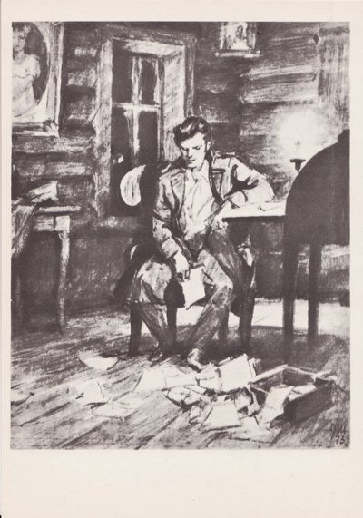

Ищем в тексте романа предложения, которыми можно озаглавить иллюстрацию («Я здесь уже не хозяин», или «Завтра должен буду я оставить дом», «…пускай же и ему не достанется печальный дом, из которого он выгоняет меня»).

Последняя ночь в родительском доме (глава 6 романа - переломная в судьбе героя).

Работу с учащимися по 6-ой главе романа можно начать с составления киносценария, который воспитывает навыки медленного, вдумчивого чтения. Его предваряют вопросы:

Почему Дубровский решает сжечь дом? Отчего этого хотели дворовые? Почему герой хочет спасти приказных? Почему Архип людей погубил, а кошку спас?

**Названия эпизодов (фрагменты) получившегося киносценария:**

1.Разговор с Архипом

2.Обход дома.

3.Поджог.

4.Гибель приказных.

5.Спасение кошки.

6.Пепелище.

Далее учитель предлагает посмотреть фрагмент худ. фильма «Дубровский»(1936г. ) режиссёра А.В.Ивановского (его условно можно назвать «Пожар») и даёт опережающее задание:

Что было важно показать Пушкину? Обращаем внимание на символическую связь в тексте: от свечи Дубровского Архип зажёг фонарь, от фонаря — сено, дом запылал, а искры горящего дома запалили деревню. В кадрах фильма этого нет. А смысл цепочки таких действий важен.

Но в романе не месть, а любовная линия самая главная и привлекательная, это понимают дети. Организуем работу по второму тому романа. Предлагаем учащимся рассмотреть портреты актрис, сыгравших роль Маши Троекуровой в разное время:

- Какая актриса, по-вашему, наиболее близка образу Маши? Почему?

6.

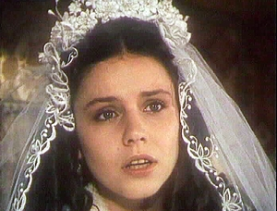

**Марина Зудина в фильме В.А. Никифорова (1989 года)**

**«Благородный разбойник Владимир Дубровский»**

7.

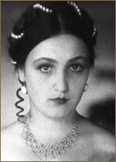

**Григорьева Галина Константиновна  
в роли Марьи Троекуровой в фильме «Дубровский» режиссёра А.И.Ивановского (1936г.)**

Вскоре «благородному разбойнику» пришлось отказаться от возмездия.

Что же так в корне изменило его судьбу? Учащиеся отмечают: *Дубровский отказался от мщения, как от безумства.* Благородство разбойника в том, что он пошел на преступление, но не потерял своей чести, смог простить во имя любви.

**8.**



Обращаемся вновь к иллюстрации, теперь уже теневой, художника Е.Е. Лансере, где изображено свидание героев. Ученик, который получил задание накануне, рассказывает, как изменилась судьба Владимира Дубровского, начиная с первых глав романа (столичный мот, который играл в карты, тратил деньги отца, ни о чём не думал, надеясь найти богатую невесту. После смерти отца он стал разбойником, чтобы отомстить обидчику. Но как только впервые увидел Машу, он понял, что дом, где назначал «вспыхнуть пожару», священ. Дубровский становится «благородным разбойником» ): *«Всё кончено. Я ему простил. Послушайте, вы спасли его. Я ходил около его дома, назначая, где вспыхнуть пожару, откуда войти в его спальню, как пресечь ему все пути к бегству – в ту минуту вы прошли мимо меня, как небесное видение, и сердце моё смирилось».*

***Вопросы к учащимся:***

- Но отражает ли эта иллюстрация развязку и финал романа? На кадре презентации появляются подписи:**Столичный мот, мститель, благородный разбойник или иная судьба? Какому образу она соответствует?**

Можно обратиться ещё раз к тексту (главы 13, 15 романа) и поработать с иллюстрацией Д.А.Шмаринова: 9.

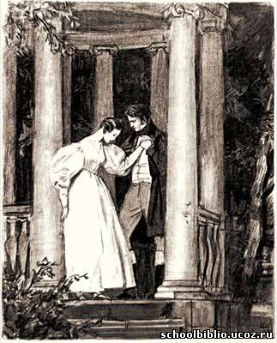- Как вы думаете, какое свидание изобразил художник? Вглядимся в лица, позы героев. Как Маша отнеслась к признанию Дубровского во время первого свидания (глава 13)? Учащиеся находят ответ в тексте, ссылаясь на строчки: «Он схватил её руку и прижал к пылающим устам», «Марья Кириловна стояла неподвижно, Дубровский воротился и снова взял её руку», «Марья Кириловна плакала молча». Вновь обращаемся к подписям на иллюстрации Лансере и подводим учащихся к мысли, что Владимир Дубровский не вписывается в рамки литературного типа «благородный разбойник». Завязка любовного сюжета романтична, напоминает приключенческий роман: есть дупло дуба, кольцо для связи с возлюбленной, связные, толпа вооружённых разбойников во главе с « человеком в полумаске», но несчастная невеста со всеми её романтическими надеждами оказывается обвенчана с ненавистным князем. У романтического героя не бывает осечек, жизнь слушается его.

Пушкин же отказался от романтического финала, так как основу романа составляет изображение подлинной русской действительности… Но главное в нём не романтический сюжет. Он на наших глазах «ломается». Вместе ищем – почему. Главное-то, видимо, то, что содержится в финале, предпоследней главе.

В этой главе торжествует добро. Любимый Пушкиным женский образ – чистая, кроткая душа, слабая в своей беззащитности и сильная своей добродетелью. Любые муки снесет, кроме мук совести: «Ради Бога, не трогайте его, я не хочу быть виною… ужаса». Думаем вместе.

10. 

Здесь на иллюстрации Шмаринова - самый важный довод, только в этом надо разобраться, дав важный последовательный комментарий.

-Что важно в этом эпизоде? Чья роль главная? Предлагаем учащимся сопоставить черновой вариант и окончательный текст романа.

**В черновике**:  **Окончательный вариант**:

«Но теперь, говорю вам, «Но теперь, говорю вам,

теперь поздно. Пустите **меня**.» теперь поздно. Пустите **нас. »**

- Как изменение одного слова повлияло на смысл всей сцены?

«Нас» означало «вместе с мужем», потому что для Марии семья - святое понятие («Поздно, я обвенчана, я жена князя Верейского»). Она дала клятву Богу. И Пушкину важно было показать эту добродетель смирения и покорности воле Божией, эта черта любимых женских пушкинских героинь, о которых речь впереди, когда мы обратимся к «Капитанской дочке» и «Евгению Онегину». Очень важно, что о таинстве венчания может рассказать учащийся, заранее «пообщавшийся» с учителем. А если это будет ученик, считающий себя слабым, а его ответ будет аргументированным и убедительным, то победа будет двойная.

11.

[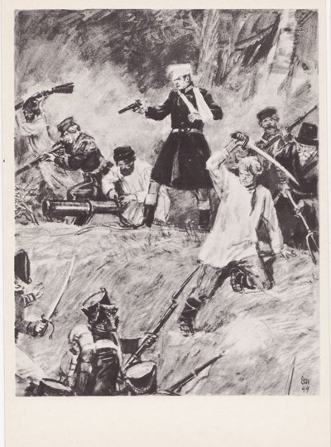](http://s56.radikal.ru/i151/0810/44/b96c1b13be5a.jpg)

Последняя глава романа даёт возможность ещё раз обратиться к образу «благородного разбойника». Отдельным учащимся даётся задание: «Подберите в тексте цитатный материал, который помогает сформулировать ответ на вопрос «остался ли Дубровский «благородным разбойником?»: «Дубровский приставил фитиль, выстрел был удачен: одному оторвало голову, двое были ранены», «Дубровский…приставил пистолет ко груди и выстрелил, офицер грянулся навзничь, несколько солдат подхватили его на руки и спешили унести в лес…».

Дети понимают, что перед нами далеко не благородный разбойник. Давно ли Дубровский мог успокаивать совесть тем, что в убийствах его никто не может обвинить: «Знайте, что Дубровский сам был гвардейским офицером, он не захочет обидеть товарища» (таким он предстаёт в рассказе Анны Савишны Глобовой).

Подводя итоги, хочется отметить, что работа учащихся при оформлении мысли через образ в презентации была интересной и живой: ведь им не нужно подчиняться правилам, когда нельзя ошибиться, задавать вопросы учителю, перечить ему, работать на оценку. При таком исследовании открываются новые возможности работы со словом: это обращение к иллюстрациям, к черновым вариантам произведения, а также к другим произведениям искусства (в нашем случае - живописи и кино).

**Выводы:**

* Учитель-фасилитатор – тот, кто ведет за собой, увлекает своей любовью к предмету, знаниям, это личность, которая создает комфортные условия для развития учащегося;
* Учителю необходимо постоянно поощрять творческий поиск, поддерживать пробудившийся интерес, благодаря которому становится возможным исследовательский процесс;
* Необходимо давать импульс для усовершенствования исследовательской работы, поэтому очень важен личностный контакт педагога и учащегося;
* В исследовательской работе очень важно организовать и поощрять адекватный авторскому слову поиск информации, который обеспечивается и работой с иллюстрациями (даже с вариантами обложек!), и составлением киносценария по отдельным главам или фрагментам романа, и обращением к черновикам писателя. Полезно также использование других видов искусства (например, кино).

Использованная литература:

1. А.С.Пушкин «Дубровский», Собр.cоч. в 10 томах, т.5, М., «Художественная литература», 1975
2. Марина Бройде «Добро и зло в романе А.С.Пушкина «Дубровский»

<http://vos.1september.ru/>

1. Методические традиции и современные направления в школьном изучении романа А.С.Пушкина «Дубровский». В кн.: «Пушкин в школе», сост.В.Я.Коровина, М., «Просвещение», 1978
2. Интернет-ресурсы:http:// wiki.pskovedu.ru; s-cool.ru; litra.ru; slovo.ws; 5ballov.qip.ru//